ĐỀ KIỂM TRA CUỐI KÌ 2 – ĐỀ 16
MÔN: TIẾNG ANH 3 GLOBAL SUCCESS
A. LISTENING
I. Listen and tick.
a.❑ |   b.❑
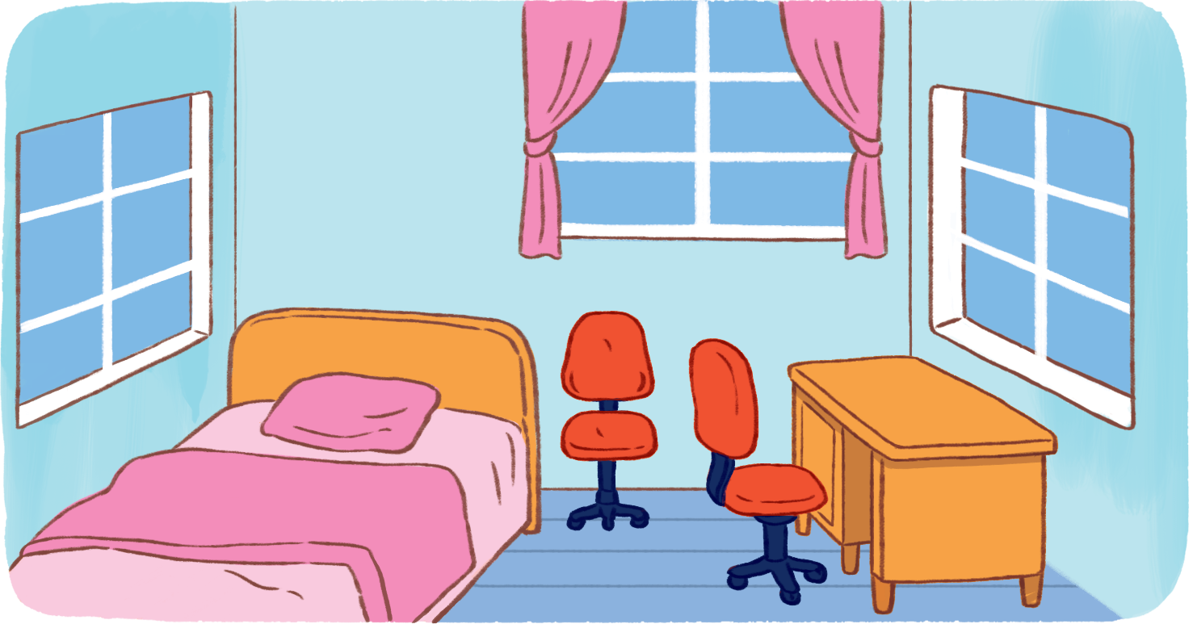a.❑ | 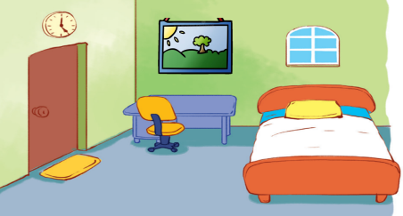b.❑
a.❑ | b.❑
a.❑ |   b.❑

II. Listen and write Y (Yes) or N (No).
  ❑ |   ❑
  ❑ |   ❑

B. READING & WRITING
I. Read and match.

- A: Who’s that?  B: It’s my mother. | 
- A: What’s his job?  B He’s worker. | b.  
- A: How many pets do you have?  B: I have two parrots. | c.  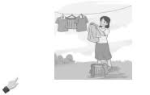
- A: What’s the elephant doing?  B; It’s dancing. | d.  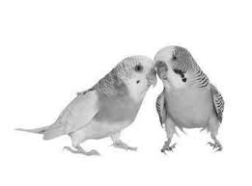

II. Look and write.
My name is Mai. I have three friends: Tom, Phong and Linh. We like sports and games. We
are in the park now. I am skipping. Tom is skating. Phong and Linh are playing football.
We are having a good time.
- a. is b. are c.

My name (1) ________ Mai. I have three friends: Tom, Phong and Linh. We like sports and
games. We are in the park now. I am (2) ___________. Tom is (3) ____________. Phong
and Linh (4) ___________________________. We are having a good time.

-------------------THE END-------------------
ĐÁP ÁN
A. LISTENING
I. Listen and tick.
1. a
2. b
3. a
4. b
II. Listen and write Y (Yes) or N (No).
1. Y
2. N
3. N
4. Y
B. READING & WRITING
I. Read and match.
1 – c
2 – a
3 – d
4 – b
II. Look and write.
1. is
2. skipping
3. skating
4. are playing football
LỜI GIẢI CHI TIẾT
A. LISTENING
I. Listen and tick.
(Nghe và đánh dấu tick.)
Bài nghe:
1. I’d like some bread, please.
(Làm ơn cho tôi chút bánh mì.)
2. There are two rooms in the house.
(Có 2 căn phòng ở trong căn nhà.)
3. She has three rabbits.
(Cô ấy có 3 chú thỏ.)
4. He’s flying a kite.
(Cậu ấy đang thả diều.)
II. Listen and write Y (Yes) or N (No).
(Nghe và viết Y (Có) hoặc N (Không).)
1. A: How old is he? (Cậu ấy bao nhiêu tuổi rồi?)
B: He’s twelve years old. (Cậu ấy 12 tuổi.)
=> Y 2. A: What would you like to eat? (Bạn muốn ăn gì?)
B: I’d like some rice and fish, please. (Mình muốn chút cơm với cá, làm ơn.)
=> N
3. A: What’s she doing? (Cô ấy đang làm gì?)
B: She’s listening to music. (Cô ấy đang nghe nhạc.)
=> N
4. A: What can you see? (Bạn có thể nhìn thấy gì?)
B: I can see a peacock. (Mình có thể thấy một con công.)
=> Y
B. READING & WRITING
I. Read and match.
(Đọc và nối.)
1 – c
A: Who’s that? (Kia là ai vậy?)
B: It’s my mother. (Đó là mẹ mình.)
2 – a
A: What’s his job? (Anh ấy làm nghề gì?)
B: He’s a worker. (Anh ấy là một công nhân.)
3 – d
A. How many pets do you have? (Bạn có bao nhiêu thú cưng?)
B: I have two parrots. (Mình có 2 chú vẹt.)
4 – b
A: What’s the elephant doing? (Chú voi đang làm gì vậy?)
B: It’s dancing. (Nó đang nhảy múa.)
II. Look and write.
(Nhìn và viết.)
Đoạn văn hoàn chỉnh:
My name is Mai. I have three friends: Tom, Phong and Linh. We like sports and games. We
are in the park now. I am skipping. Tom is skating. Phong and Linh are playing football.
We are having a good time.
Tạm dịch: Mình tên là Mai. Mình có 3 người bạn: Tom, Phong và Linh. Chúng mình thích chơi thể thao
và các trò chơi. Bây giờ chúng mình đang ở trong công viên. Mình đang nhảy dây. Tom
đang trượt patin. Phong và Linh thì đang chơi bóng đá. Chúng mình đang có khoảng thời
gian thật vui vẻ.

